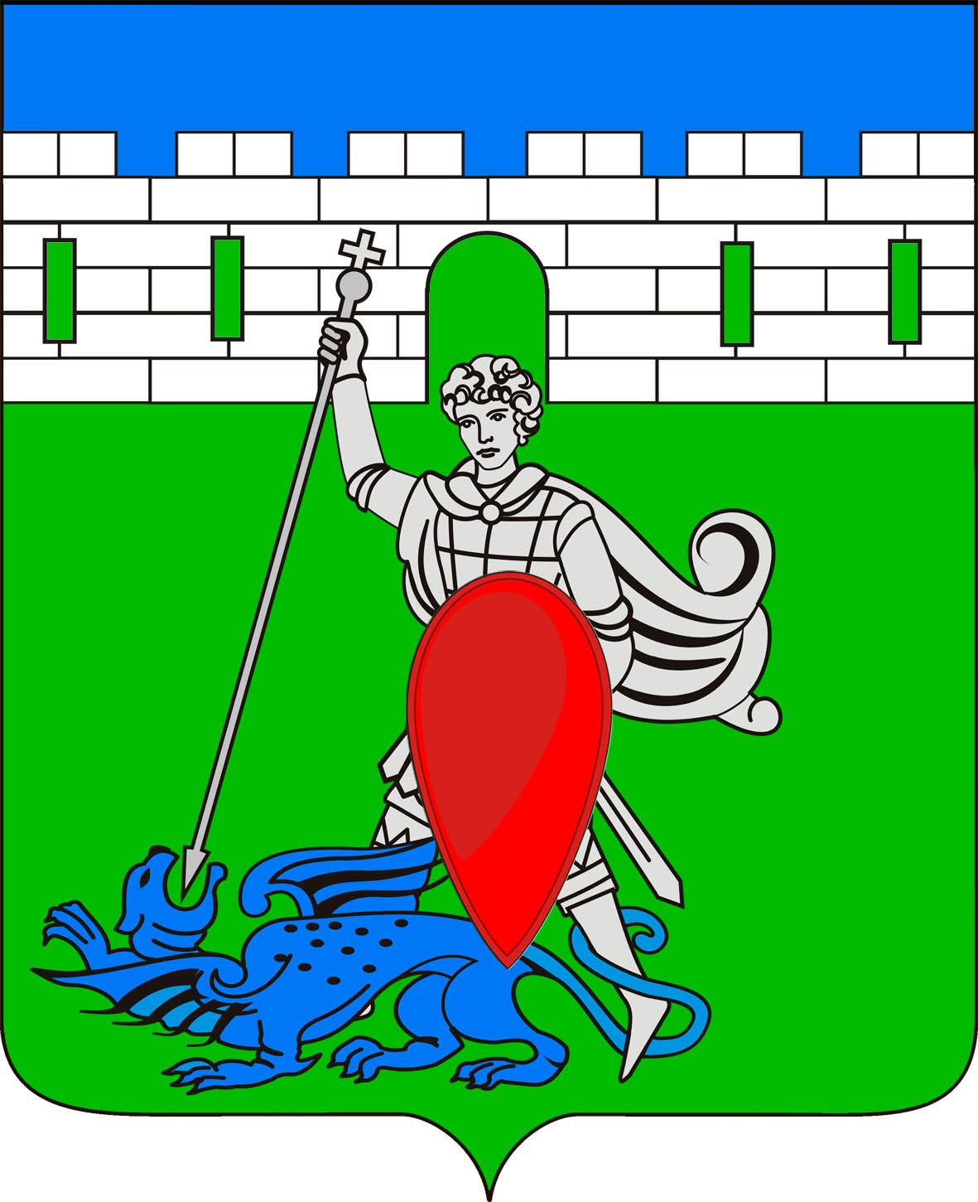
РЕШЕНИЕ
Совета Пригородного сельского поселения Крымского района

от 07.11.2014 № 06
хутор Новоукраинский

Об установлении налога на имущество физических лиц на территории Пригородного сельского поселения Крымского района

В соответствии с Федеральным законом от 6 октября 2003 года № 131-ФЗ "Об общих принципах организации местного самоуправления в Российской Федерации", главой 32 "Налог на имущество физических лиц" Налогового кодекса Российской Федерации, Совет Пригородного сельского поселения Крымского района, РЕШИЛ:
1. Ввести с 1 января 2015 года на территории Пригородного сельского поселения Крымского района местный налог на имущество физических лиц, уплачиваемый собственниками имущества в соответствии с главой 32 "Налог на имущество физических лиц" Налогового кодекса Российской Федерации.
2. Установить следующие ставки налога на имущество физических лиц в зависимости от суммарной инвентаризационной стоимости умноженной на коэффициент-дефлятор объектов налогооблажения:

Суммарная инвентаризационная стоимость объектов налогооблажения, умноженная на коффициент - дефлятор (с учетом доли налогоплательщика в праве общей долевой собственности на каждый из таких объектов) | Ставка налога
До 300 000 рублей (включительно) | 0,1 процент
Свыше 300 000 рублей до 500 000 рублей (включительно) | 0,2 процента
Свыше 500 000 рублей до 700 000 рублей  (включительно ) | 0,31 процента
Свыше 700 000 рублей | 0,5 процента
3.Установить, что налоги, начисленные на имущество физических лиц объектов, находящиеся на территории Пригородного сельского поселения, зачисляются в местный бюджет Пригородного сельского поселения.
4.Установить, что для собственников имущества, являющегося объектом налогооблажения на территории Пригородного сельского поселения, льготы, установленные в соответствии со статьей 407 главы 32 Налогового кодекса Российской Федерации действуют в полном объеме.
5. Установить льготы на уплату налога на имущество физических лиц следующей категории налогоплательщиков:

5.1. В размере 50 % от исчисленной суммы налога - многодетным семьям, имеющим 3-х и более несовершеннолетних детей.
При возникновении права на льготу в течение календарного года перерасчет налога производится с месяца, в котором возникло это право.
В случае несвоевременного обращения за предоставлением льготы по уплате налогов перерасчет суммы налогов производится не более чем за три налоговых периода по письменному заявлению налогоплательщика, но не ранее даты возникновения права на получение налоговой льготы;
5.2. Налогоплательщики, имеющие право на налоговые льготы, указанные в подпункте 5.1. данного решения, должны предоставить в налоговый орган заявление и документы, подтверждающие такое право.
6. Установить, что налоговая льгота предоставляется в отношении одного объекта налогооблажения каждого вида по выбору налогоплательщика вне зависимости от количества оснований для применения налоговых льгот.
7. Срок уплаты налога на имущество физических лиц (не позднее 1 октября года, следующего за истекшим налоговым периодом) установлен федеральным законодательством.
8. Считать утратившими силу решения Совета Пригородного сельского поселения Крымского района от 13.10.2012 года № 54 «Об установлении налога на имущество физических лиц на территории Пригородного сельского поселения Крымского района», с внесенными изменениями:
- от 14.09.2012 года № 146,
- от 12.10.2012 № 152,
- от 10.04.2014 № 217.
9. Решение вступает в силу по истечении одного месяца со дня его официального опубликования, но не ранее 1 января 2015 года.

Глава Пригородного сельского
поселения Крымского района В.В.Лазарев

